Кукольный театр в детском саду.

Кукольный театр-это синтетическое искусство, которое воздействует на маленьких зрителей целым комплексом художественных средств. При показе спектакля применяются и художественное слово, и наглядный образ, и живописно-декоративное оформление, и музыка, и музыкальное сопровождение. Умелое использование кукольного театра оказывает большую помощь в повседневной работе детского сада по умственному, нравственному, идейно-эстетическому воспитанию дошкольников.

Как известно, дошкольники очень любят смотреть спектакли кукольного театра. Кукольный театр им близок, понятен и доступен. Дети с удовольствием встречают знакомых полюбившихся героев. Когда на ширме мишка, собачка, кошечка ожили, заговорили и задвигались, они стали для детей еще интереснее и привлекательнее. Однако нельзя рассматривать кукольный театр только как развлечение. Очень важно его воспитательное значение. В дошкольный период у ребенка начинают формироваться отношение к окружающему, характер, интересы. Именно в этом возрасте очень полезно показывать детям примеры дружбы, доброты, правдивости, трудолюбия.

Практически во всех пьесах и сценках раскрываются темы дружбы и взаимопомощи. Во многих произведениях, на различном материале, близком пониманию детей, показывается трудолюбие, желание помочь друзьям. В то же время лентяи, зазнайки и неумейки высмеиваются, и их поведение вызывает у детей отрицательное отношение.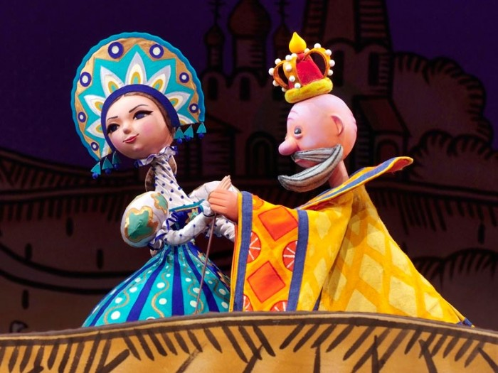

Условность кукольного театра близка дошкольникам, они привыкли к ней в своих играх. Вот почему дети так быстро включаются в спектакль, отвечают на вопросы кукол, выполняют их поручения, дают советы, предупреждают об опасности. Необычность зрелища захватывает их и переносит в сказочный, увлекательный мир. Кукольный театр доставляет дошкольникам большую радость.

Эффективность воздействия спектаклей кукольного театра на маленьких зрителей зависит от того, насколько высокими будут требования к выбору пьесы, художественному оформлению, подготовке к проведению кукольного спектакля. Надо стараться проводить эту работу качественно, на высоком педагогическом и исполнительском уровне и никогда не забывать, что кукольный театр-это первое приобщение дошкольников к театру, искусству.